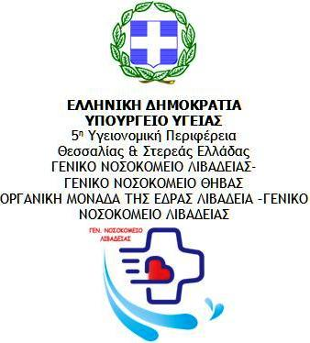 |  | Λιβαδειά 12-08-2020  Αρ.Πρωτ. 7463  Προς :  ΔΗΜΟ ΟΡΧΟΜΕΝΟΥ

Ταχ. Δ/νση: | Αγ. Βλασίου Τέρμα
Διεύθυνση: | Γραμματεία Διοικητή
Υπεύθυνος: | Ιγγλέζου Βασιλική
Τηλέφωνο: | 2261084257
FAX: | 2261029042
E-mail: | gramd@levadiahospital.gr

Θέμα: «Αποδοχή Δωρεάς»

Σχετ.: Το από 12-08-2020/12:26 μ.μ. (υπ’αρίθμ. πρωτ. Γ.Ν. Λιβαδειάς 7463/12-08-2020) μήνυμα ηλεκτρονικού ταχυδρομείου από το Γραφείο Δημάρχου Ορχομενού.

Κατόπιν του ανωτέρω σχετικού αιτήματος σας, σας δηλώνουμε ότι αποδεχόμαστε την δωρεά του Δήμου Ορχομενού, αποτελούμενης από 2 κούτες με γάντια Latex μιας χρήσεως (2.000 τεμάχια) προς το Νοσοκομείο μας, για τη κάλυψη επειγόντων αναγκών μας στον αγώνα μας κατά της πανδημίας Covid-19.
Η επίσημη αποδοχή των ανωτέρω δωριζομένων θα διενεργηθεί με δήλωση αποδοχής του αξιοτίμου Υπουργού Υγείας προς το φορέα σας.
Εκ μέρους του Γ.Ν. Λιβαδειάς εκφράζουμε τις εγκάρδιες ευχαριστίες μας προς το φορέα σας για τη συνεισφορά αυτή, που αποτελεί τρανό παράδειγμα ανθρωπισμού, αλληλοβοήθειας και ανάληψης κοινωνικής ευθύνης, ενώ έμπρακτα εκφράζει την έννοια της ανιδιοτελούς προσφοράς και αλληλεγγύης προς τον κοινό στόχο της άμυνας κατά της πανδημίας Covid-19. Υποσχόμαστε πως αυτή τη δύσκολη μάχη θα τη κερδίσουμε όλοι μαζί για όλους μαζί !
Ο ΔΙΟΙΚΗΤΗΣ
ΤΟΥ Γ.Ν. ΛΙΒΑΔΕΙΑΣ-Γ.Ν.ΘΗΒΩΝ

ΑΘΑΝΑΣΙΟΣ Γ. ΤΣΑΝΤΗΛΑΣ

